Ayudando a nuestra comunidad a mantenerse segura mientras se divierte en TikTok
Por Alexandra Evans, Directora de Políticas Públicas de Seguridad de TikTok Europa

En TikTok nos encanta ver la alegría, conexión e inspiración que se brinda a millones de personas en todo el mundo. Ya sea con el inicio de una nueva tendencia o use Duetos para colaborar, la creatividad de la comunidad brilla. Para fomentar un entorno en el que prospere esta expresión creativa requiere también que demos prioridad a la seguridad de nuestra comunidad, especialmente con los miembros más jóvenes. Compartimos los intereses de los padres y tutores en esta misión, y estamos comprometidos a escuchar y trabajar con expertos externos para informar sobre nuestro trabajo.

Hace unos meses, lanzamos un proyecto global para comprender mejor el involucramiento de los jóvenes con retos y engaños potencialmente dañinos. Si bien no es exclusivo de ninguna plataforma, todos sienten los efectos y las preocupaciones sobre este tipo de temas y queríamos aprender cómo podríamos desarrollar respuestas aún más efectivas a medida que trabajamos para apoyar mejor a los adolescentes, padres y educadores. También esperamos contribuir a una comprensión más amplia de esta área, por lo que hoy queremos compartir más sobre nuestra investigación y algunos de los pasos que estamos dando en respuesta.

Durante este proyecto se realizaron las siguientes actividades:
- Encuesta a más de 10,000 adolescentes, padres y maestros de Argentina, Australia, Brasil, Alemania, Italia, Indonesia, México, Reino Unido, Estados Unidos y Vietnam.
- Informe comisionado a Praesidio Safeguading, una agencia de salvaguardia independiente para capturar los hallazgos y recomendaciones clave. Este informe, escrito por la Dra. Zoe Hilton, directora y fundadora de Praesidio Safeguarding, se puede leer <aquí>.
- Se convocó a un panel con 12 expertos líderes en seguridad juvenil de todo el mundo para revisar y brindar aportes sobre el reporte de la Dra. Hilton.
- Nos asociamos con el Dr. Richard Graham, psiquiatra clínico infantil que se especializa en el desarrollo saludable de los adolescentes, y la Dra. Gretchen Brion-Meisels, científica del comportamiento especializada en la prevención de riesgos en la adolescencia para orientarnos y asesorarnos.

¿Qué dijeron los adolescentes sobre cómo evalúan los riesgos?
La mayoría de los retos son divertidos y seguros: el desafío del "ice bucket challenge" de 2014 ayudó a promover la conciencia sobre la esclerosis lateral amiotrófica (ELA), mientras que #BlindingLightsChallenge, apodado la "locura de la unión familiar", despegó en TikTok y ayudó a unir a las familias. Escuchamos tanto del Dr. Graham como del Dra. Brion-Meisels que la adolescencia es un período que siempre se ha asociado con una mayor asunción de riesgos. Queríamos entender cómo esta propensión a asumir riesgos motiva a los adolescentes a participar en desafíos para luego permitirnos trabajar con expertos para identificar oportunidades para ayudarlos a tomar decisiones más seguras.

En el estudio, se pidió a los adolescentes que describieran el nivel de riesgo de un desafío en línea que habían visto recientemente. Casi la mitad (48%) creyó que estaban a salvo, categorizándolos como divertidos o alegres. El 32% incluyó algún riesgo pero siendo seguro, el 14% lo describió como riesgoso y peligroso, mientras que el 3% como muy peligroso; de este último, sólo el 0.3% de los adolescentes dijo haber participado en un desafío que categorizaron como muy peligroso.

La investigación también encontró que los adolescentes usan una variedad de métodos para comprender los riesgos que pueden estar involucrados en los desafíos en línea antes de participar. Esto incluye ver videos de otras personas que participan en desafíos, leer comentarios y hablar con amigos. Empoderar a los adolescentes brindándoles orientación sobre cómo evaluar los riesgos potenciales se identificó como una de las medidas más importantes que pueden ayudar a mantenerlos seguros. Cerca de la mitad (46%) de los adolescentes dijeron que querían "buena información sobre los riesgos de manera más amplia" e "información sobre lo que es llevarlo demasiado lejos".

Escuchar las preocupaciones de los padres sobre el impacto de los engaños
Los engaños de suicidio y autolesión intentan hacer que la gente crea algo aterrador que no es cierto. Los engaños como estos a menudo tienen características similares y, en casos anteriores, han circulado advertencias falsas que sugieren que se animaba a los niños a participar en "juegos" que resultaban en autolesiones. Una vez implantados, estos engaños se propagan en gran medida a través de mensajes de advertencia que animan a otros a alertar a la mayor cantidad de personas posible para evitar las consecuencias negativas percibidas. Si bien compartir estas advertencias puede parecer inofensivo, la investigación encontró que el 31% de los adolescentes expuestos a estos engaños habían experimentado un impacto negativo. De ellos, el 63% dijo que el impacto negativo estaba en su salud mental.

También escuchamos que los cuidadores no están seguros de cómo hablar con los adolescentes sobre estos engaños. Les preocupa que si mencionan el nombre del engaño, su hijo adolescente podría darse cuenta de un comportamiento potencialmente dañino del que anteriormente no tenían conocimiento. Más de la mitad (56%) de los padres dijeron que no mencionarían un engaño de autolesión a menos que un adolescente lo hubiera mencionado primero, y el 37% de los padres sintieron que es difícil hablar de los engaños sin despertar interés en ellos.

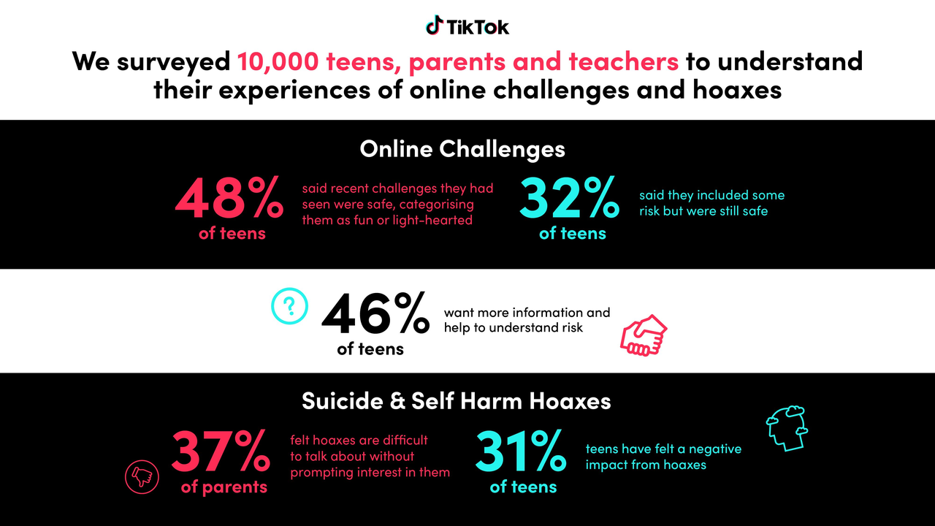

Fortaleciendo nuestros esfuerzos de protección

Hemos utilizado los hallazgos del reporte del Dr. Hilton para una revisión de nuestras políticas y procesos, y estamos realizando una serie de mejoras para aprovechar nuestras salvaguardas existentes.

La investigación mostró cómo las advertencias sobre los engaños de autolesiones, incluso si se comparten con las mejores intenciones, pueden afectar el bienestar de los adolescentes. Si bien ya eliminamos y tomamos medidas para limitar la propagación de engaños, para proteger aún más a nuestra comunidad, comenzaremos a eliminar las advertencias alarmistas, ya que podrían causar daño al tratar el engaño de autolesión como real. Continuaremos permitiendo que se lleven a cabo conversaciones que busquen disipar el pánico y promover información precisa.

Por un lado, es alentador que sólo el 0.3% de los adolescentes digan que han participado en desafíos que son muy peligrosos, pero es importante que esto no se considere como "trabajo hecho". Tener políticas sólidas es una parte importante de nuestro trabajo para proteger a nuestra comunidad, y es esencial que estén acompañadas de fuertes medidas de detección y aplicación. Creamos tecnología que alerta a nuestros equipos de seguridad sobre aumentos repentinos en el contenido de violación vinculado a hashtags, y ahora lo hemos ampliado para capturar también comportamientos potencialmente peligrosos. Por ejemplo, un hashtag como #FoodChallenge se usa comúnmente para compartir recetas de comida e inspiración para cocinar, por lo que si notáramos un aumento en el contenido vinculado a ese hashtag que violó nuestras políticas, nuestro equipo sería alertado para buscar las causas de esto y estar mejor equipado para tomar medidas para protegerse contra tendencias o comportamientos potencialmente dañinos.

Nuevos recursos para apoyar a los miembros de la comunidad
Uno de los principales hallazgos del informe es que los adolescentes, los padres y los educadores necesitan mejor información sobre los retos y los engaños. Hemos trabajado con el Dr. Graham, la Dra. Brion-Meisels y Anne Collier (fundadora y directora ejecutiva de The Net Safety Collaborative) para desarrollar un nuevo recurso para nuestro Centro de Seguridad dedicado a desafíos y engaños. Esto incluye consejos para los cuidadores que esperamos puedan abordar la incertidumbre que expresaron sobre hablar de este tema con sus adolescentes.

Finalmente, hemos trabajado con el Dr. Graham y la Dra. Brion-Meisels para mejorar el lenguaje utilizado en nuestras etiquetas de advertencia que aparecerían a las personas que intentan buscar en nuestra plataforma contenido relacionado con desafíos o engaños dañinos. Un nuevo mensaje alentará a los miembros de la comunidad a visitar nuestro Centro de Seguridad para obtener más información, y si las personas buscan engaños relacionados con el suicidio o las autolesiones, ahora mostraremos recursos adicionales en la búsqueda.
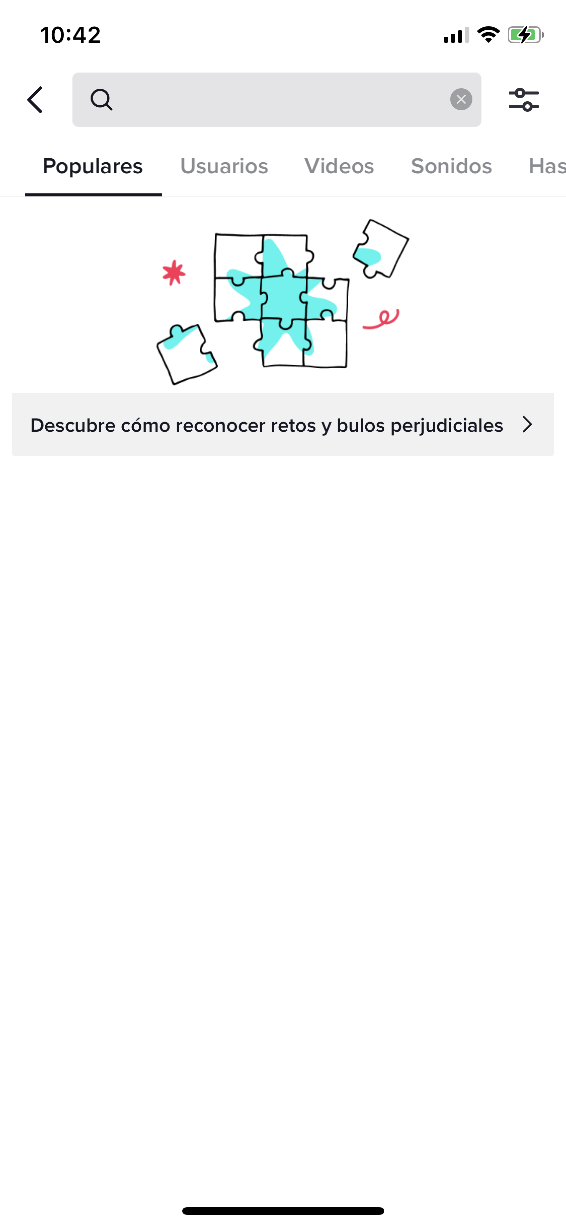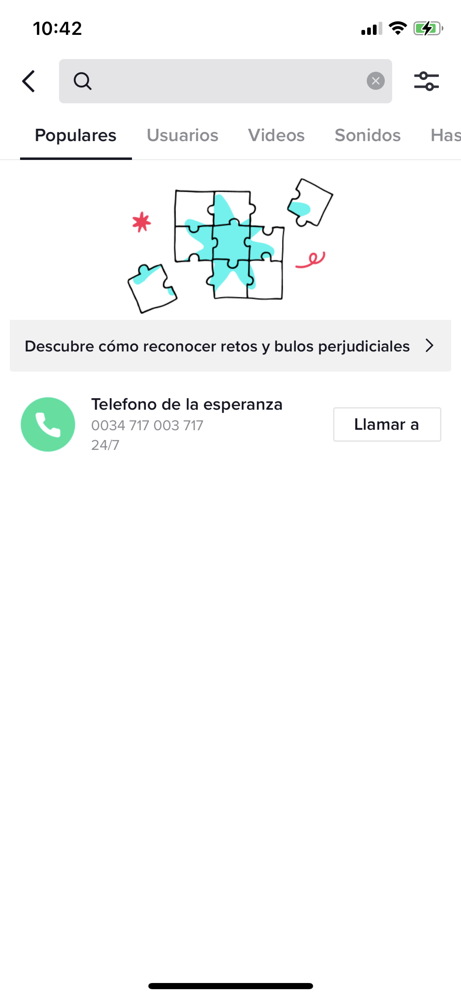
Cuando iniciamos las primeras conversaciones sobre este proyecto, hablamos con expertos en seguridad en línea sobre y continuábamos escuchando cómo sentían que los tutores, los maestros y las ONGs no estaban seguros de cómo intervenir de manera efectiva. Esperamos que el trabajo que hemos emprendido con estos expertos líderes en el mundo pueda ayudar a hacer una contribución reflexiva a este tema de la que otros también puedan extraer conocimientos y oportunidades. Por nuestra parte, sabemos que las acciones que estamos tomando ahora son solo parte del trabajo importante que debe realizarse en nuestra industria, y continuaremos explorando e implementando medidas adicionales en nombre de nuestra comunidad.

